我院成功举行无预警群体多发伤应急演练
为规范和检验我院在无预警群体多发伤应急处置流程和实际操作能力，遵照“二甲”评审要求，8月 1日 18时30分，我院举行事前无预警群体多发伤应急演练。
本次演练由二甲办和医务部组织，模拟场景为：急诊科接到120指挥中心指令说，龟山公园东大门一旅游团发生坠崖、蛇咬伤、车祸事故，造成8人受伤，其中1人重伤。
爱心医院急救站人员立刻前往事发地进行院前急救，在赶赴出事地点途中，急救站人员立即拨打电话问明出事地点、确认伤病员人数和伤情，同时报告科主任和护士长。
急诊科主任周俊将情况上报医务部、应急办及院领导后，启动了多发伤应急抢救预案。
2号救护车接到命令后迅速前往现场救援，同时，报告护理部，申请调配人员紧急协助抢救。
医务部刘敦旺总监立即进行院内应急调度，护理应急援助小组的6名护士及时赶到急诊科，做好抢救准备。同时，现场救护人员时刻与院内保持联系，告知现场情况，伤员人数和伤情。
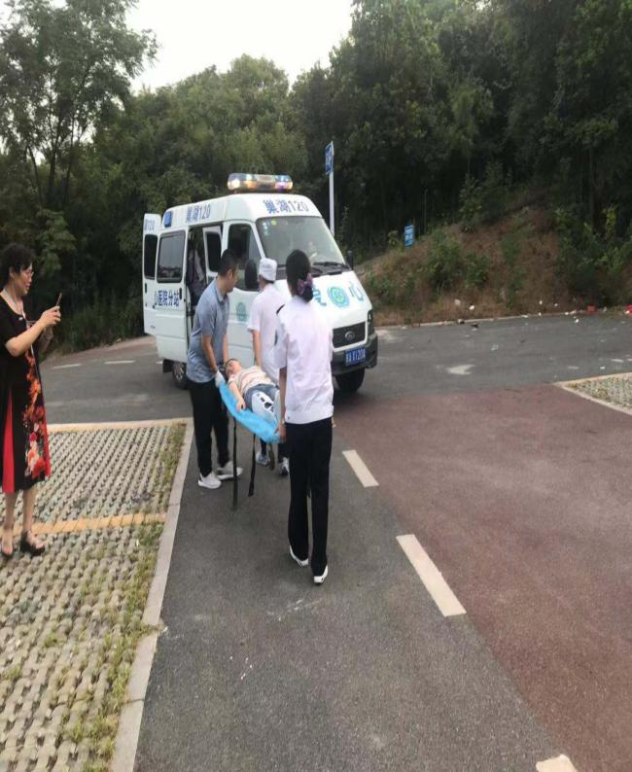

伤员被接到医院后，根据病情轻重缓急，快速、合理分流病人，分别检出Ⅰ级复合伤病人1名，Ⅱ级蛇咬伤病人1名，Ⅲ级病人3名，Ⅳ级轻伤病人3名，并贴上不同标识。演练中，各科室、部门协同作战，整个演练有条不紊。
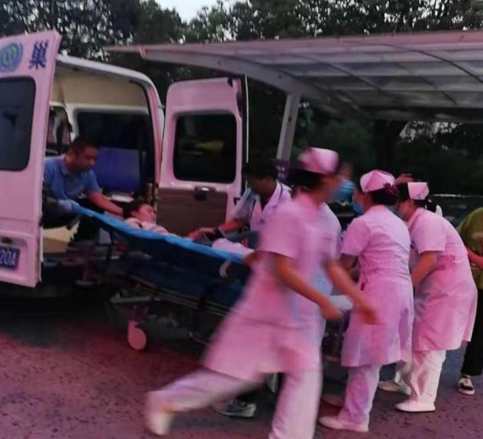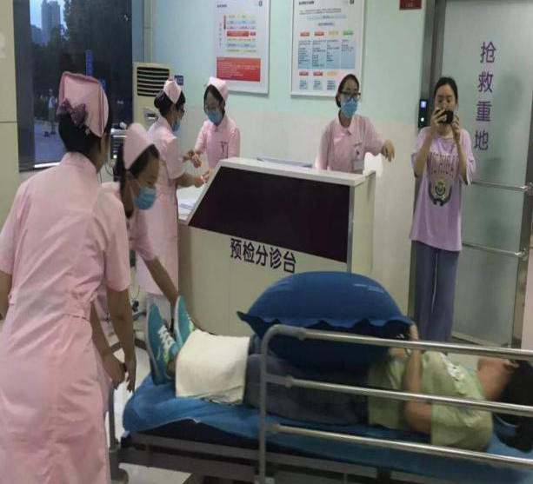
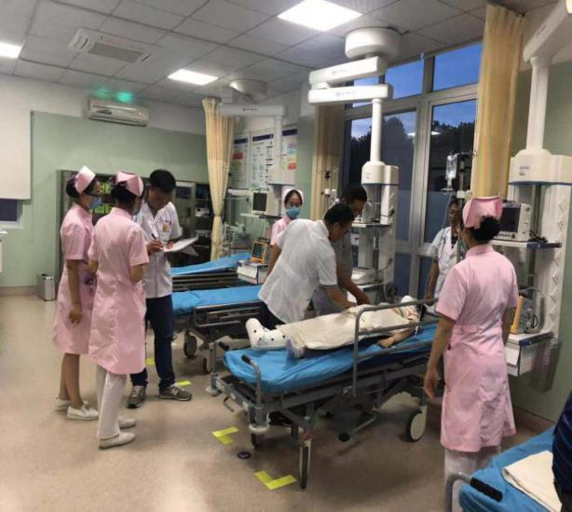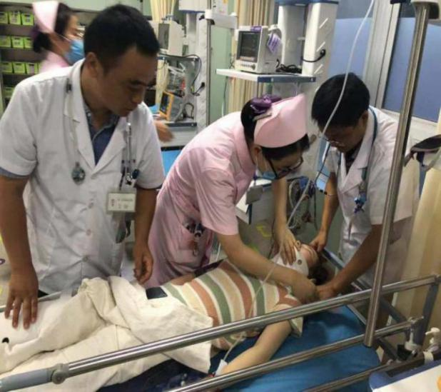
演练结束后，周俊主任先做了本次演练的总结汇报，指出了急诊科在本次演练中的不足。胡玉兰主任、刘敦旺总监、田富明院长分别对此次演练做了点评。
本次演练提高了全院对群体多发伤事件的应急处理能力，帮助医院圆满完成了“二甲”创建这门必修课。
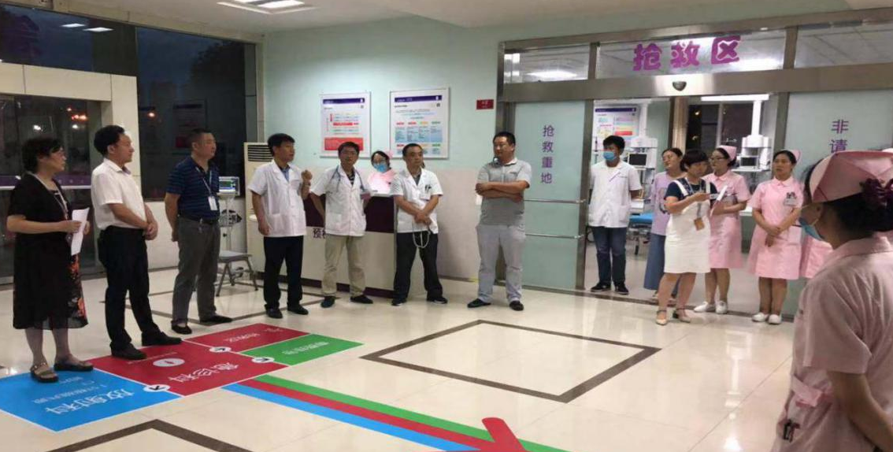
撰稿人：急诊科王媛媛

